Katecheza, poniedziałek 15.06.2020 r. 5 i 6 - latki
Temat: Kościół miejscem spotkania z Jezusem.
Szczęść Boże
Kościół jest miejscem gdzie jest obecny Pan Jezus, mieszka „ukryty” pod postacią Hostii świętej w tabernakulum.
- Pomódlmy się słowami, które wypowiadamy przed Panem Jezusem https://www.youtube.com/watch?v=SuzLJZiufPA
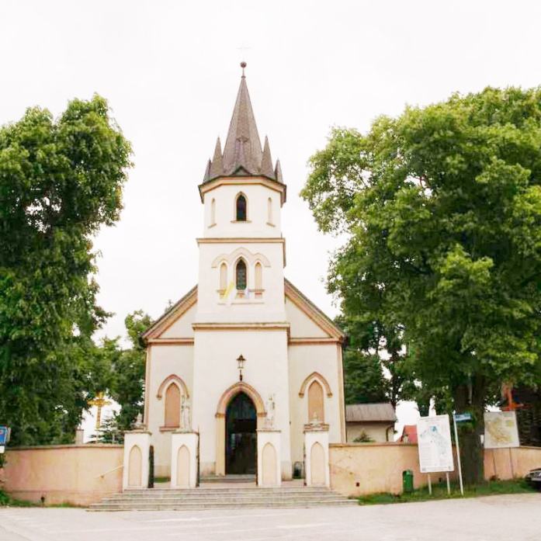
- Zapraszam Cię do wspólnego śpiewania, tańczenia i radowania się wspólnie z zespołem „Małe TGD” https://www.youtube.com/watch?v=sdQGqO9xuao

- Zaproś do współpracy swoją rodzinę i spróbujcie narysować na kartce A 4 kościół (parafię) do którego należycie

Pozdrawiam Cię serdecznie – katecheta p. Izabela
Jeśli chcesz podzielić się swoją pracą, prześlij ją na adres izabelagodzisz11@gmail.com

